BÀI KHẢO SÁT SỐ 3
1. PHẦN TRẮC NGHIỆM
Câu 1: Geranyl acetate là ester có trong hoa hồng và có công thức cấu tạo khung như sau:
Phát biểu nào sau đây không đúng
A. Liên kết C=C của geranyl acetate gần chức ester nhất có cấu trúc dạng trans.
B. Thuỷ phân geranyl acetate, thu được alcohol có công thức phân tử là C₁₀H₂₀O.
C. Phần trăm khối lượng của nguyên tố carbon trong geranyl acetate là xấp xỉ 73,47%.
D. Geranyl acetate có thể cộng hợp Br₂ trong CCl₄ theo tỉ lệ mol 1 : 2.
Câu 2: X, Y, Z, T là một trong số các dung dịch sau: glucose; fructose; glycerol; phenol. Thực hiện các thí nghiệm để nhận biết chúng và có kết quả như sau:
Chất | Y | Z | X | T
Thuốc thử Tollens | Kết tủa bạc trắng |  | Kết tủa bạc trắng
Nước Br₂ | Nhạt màu |  |  | Kết tủa trắng
Chú ý: Ô để trống là không có hiện tượng xảy ra.
Hãy cho biết phát biểu nào sau đây đúng?
A. Trong dung dịch, X, Y tồn tại chủ yếu ở mạch vòng 6 cạnh và có khả năng chuyển hóa qua lại lẫn nhau ở môi trường kiềm.
B. Trong phản ứng với thuốc thử Tollens và nước bromine, Y thể hiện tính khử.
C. Z hòa tan Cu(OH)₂ cho dung dịch màu xanh tím.
D. Cả bốn chất đều tạo được liên kết hydrogen với nước nên tan tốt trong nước.
Câu 3. X là một trong những chất tạo ra mùi tanh của cá, đặc biệt là cá mè. Phân tích thành phần nguyên tố chất X thu được kết quả như sau: 61,02%C; 15,25% H; 23,73% N về khối lượng. Bằng phương pháp khác, xác định được phân tử X có cấu trúc đối xứng cao và công thức phân tử trùng với công thức thực nghiệm. Cho các nhận định sau:
(a) Công thức cấu tạo thu gọn của X là (CH₃)₃N.
(b) Phân tử khối của X bằng 59 amu.
(c) X có thể tạo liên kết hydrogen nội phân tử.
(d) Phố IR của X không có tín hiệu đặc trưng của liên kết N-H (có số sóng từ 3500-3300 cm³).
Số nhận định đúng là
A. 1. B. 2.
C. 3. D. 4.
Câu 4: Trong các polymer sau: polyethylene; poly(vinyl chloride); nylon -6,6; tơ nitron; cao su buna-S; poly(phenol formaldehyde);tơ visco; poly(methyl methacrylate). Số polymer được điều chế từ phản ứng trùng hợp là
A. 5. B. 4.
C. 6 D. 3.
Câu 5. Tiến hành thí nghiệm phản ứng màu biure theo các bước sau đây:
Bước 1: Cho vào ống nghiệm 1 ml dung dịch lòng trắng trứng và 1 ml dung dịch NaOH 30%.
Bước 2: Cho tiếp vào ống nghiệm 1 giọt dung dịch CuSO₄ 2%. Lắc nhẹ ống nghiệm, sau đó để yên khoảng 2 - 3 phút.
Trong các phát biểu sau:
(a) Ở bước 1, xảy ra phản ứng thủy phân anbumin thành hỗn hợp các α-amino axit
(b) Sau bước 2, hỗn hợp xuất hiện hợp chất màu tím.
(c) Ở bước 2, lúc đầu có kết tủa màu tím, sau đó kết tủa tan ra tạo dung dịch màu xanh.
(d) Để phản ứng màu biure xảy ra nhanh hơn thì ở bước 1 cần đun nóng dung dịch lòng trắng trứng
(e) Nếu thay dung dịch lòng trắng trứng bằng dung dịch glucozơ thì ở bước 2 hiện tượng thí nghiệm không thay đổi.
Số phát biểu đúng là
A. 1. B. 3.
C. 2. D. 4.
Câu 6. Cho cao su Buna-S tác dụng với Br₂/CCl₄ người ta thu được polymer X (giả thiết tất cả các liên kết -CH=CH- trong mắt xích -CH₂-CH=CH-CH₂- đều đã phản ứng). Trong polymer X, % khối lượng bromine là 64,34%. Hãy cho biết tỷ lệ mắt xích butadiene: styrene trong cao su buna-S đã dùng là
A. 5: 2. B. 1: 1.
C. 3: 1. D. 2: 1.
Câu 7. Một học sinh sử dụng các thanh kim loại, dây dẫn, bóng đèn nhỏ và các quả chanh để lắp các hệ thống như hình dưới đây:
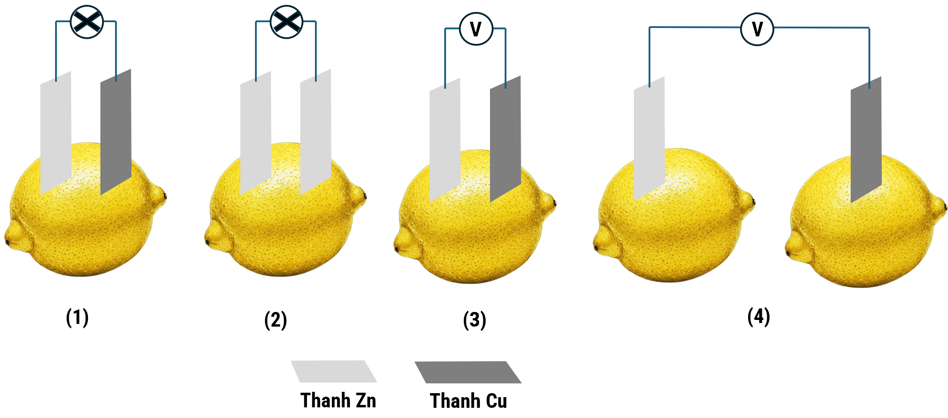
Ở các hệ thống (1), (2), (3) khi lắp ráp không để hai thanh kim loại chạm nhau. Cho các phát biểu sau:
(1) Các bóng đèn ở hệ thống (1) và (2) đều phát sáng do có dòng điện chạy qua.
(2) Ở hệ thống (2), nếu thay hai thanh kẽm bằng hai thanh đồng thì đèn vẫn sáng.
(3) Ở hệ thống (3), giá trị đọc được trên vôn kế chính là sức điện động chuẩn của pin Zn-Cu.
(4) Giá trị trên vôn kế ở hệ thống (4) lớn hơn ở hệ thống (1) do sử dụng nhiều chất điện li hơn.
(5) Ở hệ thống (1) độ sáng của bóng đèn sẽ giảm dần theo thời gian.
Số phát biểu sai là
A. 4. B. 3.
C. 2. D. 1.
Câu 8: Điểm đẳng điện (pI) là giá trị pH tại đó một amino acid tồn tại chủ yếu dưới dạng ion lưỡng cực, tức là mang đồng thời điện tích dương và âm nhưng tổng điện tích bằng không.
Giá trị pH của dung dịch so với giá trị pI | nhỏ hơn | bằng | lớn hơn
Dạng tồn tại của amino acid | cation | ion lưỡng cực | anion
Tryptophan (pI = 5,88) là amino acid thiết yếu, cơ thể không thể tổng hợp được. Công thức cấu tạo của tryptophan như hình dưới. Phát biểu nào sau đây đúng.
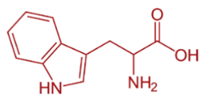
A. Một mol tryptophan tác dụng được với tối đa hai mol HCl trong dung dịch.
B. Cả tryptophan và aniline đều phản ứng với dung dịch HCl và NaNO₂ khi đun nóng, giải phóng khí N₂ do cùng chứa nhóm amino (-NH₂) trong cấu trúc phân tử.
C. Trong dung dịch có pH = 7,55, tryptophan tồn tại chủ yếu ở dạng cation, di chuyển về phía cực âm khi đặt điện trường.
D. Tryptophan có công thức phân tử là C₁₁H₁₄N₂O₂.
Câu 9. Phát biểu nào sau đây là sai?
A. Một loại dầu cá có hàm lượng 1000 mg/viên mà mỗi viên chứa 300 mg Omega-3 (180 mg EPA, 120 mg DHA). Trong 1000 lọ dầu cá (60 viên/lọ) sẽ chứa 10,8kg EPA. (Cho công thức phân EPA là C₂₀H₃₀O₂).
B. Mùi tanh của cá là mùi của hỗn hợp các amine, chủ yếu là do trimethylamine gây ra. Để khử mùi tanh của cá trước khi nấu nên rửa cá bằng dung dịch NaCl (nước muối).
C. Xà phòng là hỗn hợp muối sodium hoặc potassium của acid béo và các chất phụ gia.
D. Tơ là những polymer có dạng hình sợi dài và mảnh có độ bền nhất định.
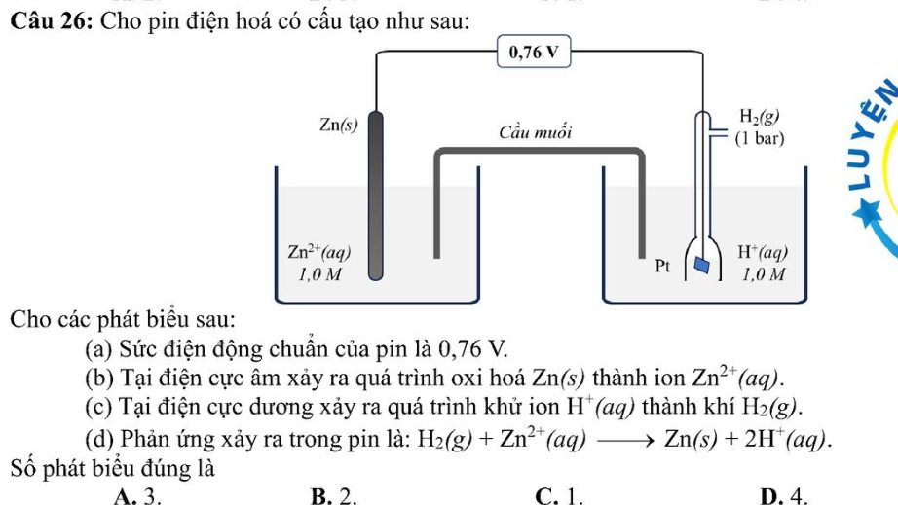
Câu 10: Cho pin điện hoá có cấu tạo như sau:
Cho các phát biểu sau:
(a) Thế điện cực chuẩn của Zn²⁺/Zn là -0,76 V.
(b) Thanh Zn sẽ đóng vai trò là anode.
(c) Tại điện cực dương xảy ra quá trình oxi hóa ion H⁺ (aq) thành khí H₂ (g).
(d) Phản ứng xảy ra trong pin là: H_{2(g)} + Zn²⁺_{(l)}Zn_{(s)} +2H⁺ _{(l)}.
Số phát biểu sai là
A. 1. B. 2.
C. 3. D. 4.
Câu 11. Kết quả thí nghiệm của các chất X, Y, Z với các thuốc thử được ghi ở bảng sau:
Mẫu thử | Thuốc thử | Hiện tượng
X | Quỳ tím | Quỳ tím chuyển màu hồng
Y | Dung dịch AgNO₃ trong NH₃ | Tạo kết tủa Ag
Z | Nước bromine | Tạo kết tủa trắng
Các chất X, Y, Z lần lượt là:
A. Ethyl formate, glutamic acid, aniline. B. Glutamic acid, sodium formate, aniline.
C. Aniline, ethyl formate, glutamic acid. D. Glutamic acid, aniline, ethyl formate.
Câu 12. Cho giá trị thế cực chuẩn của các cặp oxi hoá - khử
Cặp oxi hoá - khử | Mg²⁺/Mg | H⁺/H₂ | Fe³⁺/Fe²⁺ | Ag⁺/Ag | Au³⁺/Au | NO₃⁻, H⁺/ NO
(V) | -2,356 | 0 | 0,771 | 0,799 | 1,52 | 0,958
Cho các thí nghiệm sau:
(a) Cho 10 mL dung dịch Fe(NO₃)₂ 2M vào 10 mL dung dịch AgNO₃ 2M.
(b) Cho vàng (Au) vào dung dịch HCl 1M.
(c) Cho bột magnesium (Mg) vào dung dịch Fe(NO₃)₃.
(d) Cho bột magnesium (Mg) vào dung dịch H₂SO₄ 0,5M.
(e) Cho 10 mL dung dịch MgCl₂ 2M vào 10 mL dung dịch FeCl₂ 2M.
(f) Có ba kim loại oxi hóa được NO₃⁻ trrong dung dịch HNO₃ loãng thành khí NO
Số thí nghiệm có xảy ra phản ứng hóa học ở 25ºC là
A. 5. B. 2.
C. 3. D. 4.
Câu 13. Ethanol là nhiên liệu sinh học có thể được sản xuất từ glucose thông qua quá trình lên men sinh học. Glucose có thể được tạo thành từ quá trình quang hợp và được lưu trữ dưới dạng tinh bột hoặc cellulose. Ngoài ethanol, sản phẩm Z cũng được sản suất trong quá trình lên men glucose. Cho nhiệt tạo thành chuẩn của các phân tử liên quan như sau:
Chất | Ethanol | Glucose | H₂O | Z
Enthalpy tạo thành chuẩn ( kJ/mol) | -277,7 | -1260 | -285,8 | -393,5
Phát biểu nào sau đây là sai?
A. Phản ứng lên men glucose để sản xuất ethanol là phản ứng tỏa nhiệt.
B. Để sản xuất glucose từ tinh bột hoặc cellulose thì cả hai chất đều phải tham gia phản ứng thủy phân.
C. Glucose khi lên men tạo thành ethanol và Z có cùng số mol.
D. Nhiệt tỏa ra khi đốt cháy ethanol (thu được từ quá trình lên men glucose) lớn hơn nhiệt tỏa ra khi đốt trực tiếp glucose ban đầu.
Câu 14. Trong công nghiệp, nhôm được sản xuất bằng cách điện phân nóng chảy hỗn hợp alumium oxide (Al₂O₃) và cryolite (Na₃AlF₆) còn gọi là quy trình Hall Héroult. Thùng điện phân có cathode là tấm than chì ở dưới đáy thùng, anode là những tấm than chì có thể di chuyển theo phương thẳng đứng. Sơ đồ thùng điện phân Al₂O₃ nóng chảy như hình dưới đây:
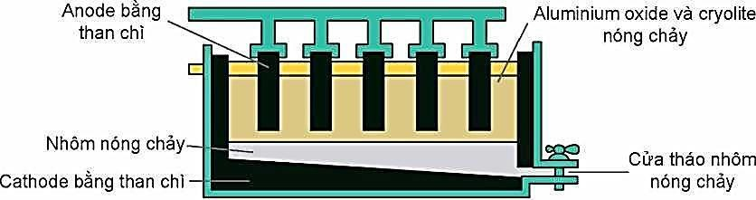
Phát biểu nào sau đây sai
A. Tại anode xảy ra quá trình oxi hóa O²⁻ thành O₂, tại cathode xảy ra quá trình khử Al³⁺ thành Al.
B. Nhôm lỏng sinh ra ở trong thùng điện phân có khối lượng riêng lớn hơn hỗn hợp điện li là aluminum oxide và cryolite nên nhôm lỏng sẽ được hỗn hợp điện li bảo vệ và do đó không bị oxygen oxi hoá thành aluminum oxide.
C. Lượng aluminum oxide bị điện phân với tốc độ càng lớn thì tỉ lệ khí carbonic (CO₂) trong sản phẩm khí thoát ra ở anode càng lớn.
D. Tỉ lệ khối lượng carbon tiêu thụ/lượng nhôm sinh ra càng lớn, hàm lượng khí carbon monoxide (CO) trong sản phẩm khí thoát ra ở anode càng nhỏ.
Câu 15. Có hai miếng vải được làm từ cùng một chất liệu, cả hai đều bị nhuộm một lượng vết bẩn (tan được trong dầu) bằng nhau. Hai miếng vải được giặt bằng xà phòng và chất tẩy rửa tổng hợp tương ứng, và chất tẩy rửa tổng hợp có hiệu quả giặt sạch tốt hơn. Cho các phát biểu giải thích cho sự khác biệt này như sau:
(a) Nước sử dụng là nước cứng. Các ion calcium trong nước cứng có nhiều khả năng kết hợp với xà phòng, làm giảm khả năng loại bỏ bụi bẩn của xà phòng.
(b) Nước sử dụng có tính acid, khiến xà phòng hình thành acid béo, làm giảm khả năng loại bỏ bụi bẩn của xà phòng.
(c) Chất tẩy rửa tổng hợp có thể hòa tan vết bẩn tan trong dầu, trong nước, nhưng xà phòng thì không.
(d) Chất tẩy rửa tổng hợp có khả năng phân hủy sinh học cao hơn xà phòng và do đó có khả năng loại bỏ bụi bẩn mạnh hơn.
(e) Các phân tử chất tẩy rửa tổng hợp có cả nhóm ưa nước và ưa dầu (kị nước), trong khi xà phòng thì không.
Số phát biểu giải thích đúng là
A. 1. B. 2.
C. 3. D. 4.
Câu 16. Các chất: ethyl amine, phenol (C₆H₅OH), glycine, glycerol được kí hiệu ngẫu nhiên là X, Y, Z, T. Một số tính chất được ghi trong bảng sau:
Chất | X | Y | Z | T
Nhiệt độ sôi (⁰C) | Phân hủy | 290 | 16,6 | 182
pH (C_{M} = 0,02M) | 7,0 | 7,0 | 11,4 | 5,8
Phát biểu nào sau đây không đúng?
A. Dưới tác dụng của điện trường ở pH > 6, chất X tồn tại chủ yếu ở dạng anion và di chuyển về cực dương.
B. Y và Z hòa tan được Cu(OH)₂ ở điều kiện thường cho phức màu xanh.
C. Ở nhiệt độ thường, T là chất rắn, màu trắng, kém tan nhất trong nước so với các chất X, Y, Z.
D. Các chất X, Y và T đều phản ứng với dung dịch NaOH.
Câu 17: Cho các phát biểu sau về carbohydrate:
(a) Glucose và saccharose đều là chất rắn có vị ngọt, dễ tan trong nước.
(b) Nhỏ vài giọt iodine vào dung dịch hồ tinh bột màu xanh xuất hiện; đun nóng, màu xanh biến mất; để nguội, màu xanh xuất hiện trở lại.
(c) Trong dung dịch, glucose và saccharose đều hòa tan Cu(OH)₂, tạo phức màu xanh lam đậm.
(d) Khi thủy phân hoàn toàn hỗn hợp gồm cellulose và saccharose trong môi trường acid, chỉ thu được một loại monosaccharide duy nhất.
(e) Fructose có khả năng tham gia phản ứng tráng gương.
(f) Khi nhúng một nhúm bông vào cốc đựng nước Schweizer (dung dịch thu được khi hòa tan Cu(OH)₂ trong ammonia), khuấy đều thì nhúm bông bị hòa tan tạo thành dung dịch nhớt.
(g) Phản ứng thủy phân cellulose xảy ra được trong dạ dày của người vì dạ dày trong có môi trường acid.
Số phát biểu đúng là
A. 4. B. 7.
C. 6. D. 5.
Câu 18. Cho bảng nhiệt độ sôi (°C) đo ở áp suất 1 atm như sau:
Công thức chất | C₂H₅OH | CH₃COOH | H₂O | CH₃COOC₂H₅ | H₂SO₄
Nhiệt độ sôi | 78,3 | 118 | 100 | 77 | 337
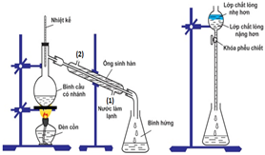
Ethyl acetate được điều chế bằng cách đun nóng hỗn hợp gồm acetic acid, ethanol và dung dịch H₂SO₄ 98%, đựng trong bình cầu có nhánh. Nhiệt độ bếp điện được thiết lập ở 80°C. Mô hình điều chế và tách ethyl acetate được thực hiện như hình bên.
Phát biểu nào sau đây không đúng:
A. Để tăng hiệu suất chiết ethyl acetate từ bình hứng, ta thêm dung dịch muối ăn bão hòa vào.
B. Phản ứng điều chế ethyl aetate từ các nguyên liệu trên được gọi là phản ứng ester hóa.
C. Một trong những vai trò của H₂SO₄ là hút nước để chuyển dịch cân bằng trong phản ứng ester hóa.
D. Trong quá trình phản ứng, phần hơi tách ra từ bình cầu có nhánh sang bình hứng là ethyl acetate và nước.
Câu 19. Cho các phát biểu sau:
(a) Dịch truyền glucose 5% được dùng để cung cấp đạm cho cơ thể bệnh nhân.
(b) Tripeptide Gly-Ala-Glu phản ứng tối đa với NaOH theo tỷ lệ mol là 1: 3.
(c) Thủy phân hoàn toàn vinyl acetate bằng NaOH, thu được sodium acetate và acetaldehyde.
(d) Cellulose và triolein đều bị thủy phân trong môi trường base khi đun nóng.
(e) Tơ lapsan được điều chế bằng phản ứng trùng ngưng.
(f) Cho vài giọt dầu ăn vào dung dịch xà phòng, lắc đều thì thu được dung dịch đồng nhất.
Số phát biểu đúng là
A. 5 B. 4.
C. 3. D. 2.
Câu 20: Cho các chất: cellulose (1), saccharose (2), aniline (3), albumin (4), tristearin (5), Gly-Ala-Val (6), phenol (7), glycine (8), methyl formate (9). Có bao nhiêu chất tác dụng được với dung dịch NaOH ở điều kiện thích hợp?
A. 6 B. 5.
C. 7. D. 8.
2. PHẦN ĐÚNG – SAI
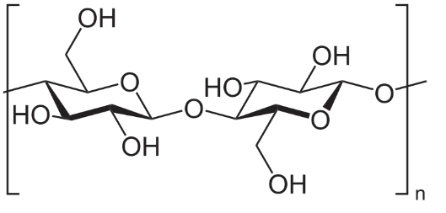
Câu 1. Cellulose là một trong những nguồn nguyên liệu sản xuất ethanol công nghiệp. Mặc dù ở Việt Nam, sản xuất ethanol từ cellulose chưa được áp dụng với quy mô công nghiệp, nhưng có thể tận dụng được nguồn rác thải từ nhiều ngành sản xuất khác, như rơm rạ, bã mía, bã ngô,... trong tương lai góp phần tích cực vào phát triển kinh tế tuần hoàn, an ninh lương thực và nhiên liệu xanh,... Một đoạn cấu tạo của cellulose được cho như sau:
a) Cellulose là polymer mạch không phân nhánh.
b) Nếu 1 tấn cellulose sản xuất được 400 lít ethanol (ở đkc, cho khối lượng riêng của ethanol là 0,79 g/mL), thì hiệu suất của quá trình điều chế ethanol từ cellulose (theo sơ đồ cellulose → glucose → ethanol) khi đó đạt trên 60%.
c) Mỗi mắt xích của cellulose còn hai nhóm OH alcohol liền nhau nên cellulose thể hiện tính chất của alcoholdda chức khi hòa tan được Cu(OH)₂.
d) Phân tử cellulose tạo bởi nhiều đơn vị α-glucose, nối với nhau qua liên kết α-1,4-glycoside.
Câu 2. Cao su là một loại vật liệu polymer có tính đàn hồi đặc biệt, được sử dụng rộng rãi trong nhiều lĩnh vực khác nhau. Cao su có rất nhiều ứng dụng trong cuộc sống hàng ngày và công nghiệp, như làm lốp xe, gioăng kín, dây đai, găng tay, giày dép, và nhiều sản phẩm khác. Tính đàn hồi và độ bền của cao su khiến nó trở thành một vật liệu quan trọng trong nhiều lĩnh vực.
a. Cao su buna có tính đàn hồi và độ bền kém hơn cao su thiên nhiên.
b. Bản chất của quá trình lưu hoá cao su là chủ yếu tạo ra cầu disulfide -S-S- giữa các phân tử polyisoprene tạo thành polymer có cấu tạo mạng không gian.
c. Cao su buna-N (butadiene-nitrile) được điều chế từ butadiene và acrylonitrile, có khả năng chịu dầu tốt, nên thường được sử dụng trong sản xuất các loại gioăng, ống dẫn dầu.
d. Cao su isoprene được điều chế từ quá trình trùng hợp buta-1,3-diene có cấu trúc tương tự cao su thiên nhiên, nhưng có tính bền nhiệt và kháng hóa chất kém hơn so với cao su thiên nhiên.
Câu 3: Người ta nghi ngờ rằng có hiện tượng làm giả tiền xu bạc. Một mẫu tiền xu được cho là giả đã được phân tích để xác định tỉ lệ phần trăm bạc. Một mẫu 10,00 g tiền xu có chứa bạc được hòa tan trong nitric acid dư và thể tích dung dịch được tạo thành là 100,0 mL trong cốc (1). Lấy 25,00 mL dung dịch này cho vào cốc (2), chuẩn độ bằng dung dịch sodium chloride 1,00 M. Cần 10,45 mL để kết tủa tất cả các ion bạc. Tiền xu bạc thật sẽ có phần trăm bạc lớn hơn 90%.
a. Ion sodium có thể kết tủa với ion nitrate.
b. Nồng độ bạc trong cốc (1) bằng cốc (2) trước chuẩn độ.
c. Phần trăm bạc trong tiền xu là 11,29%.
d. Từ phần trăm bạc trong tiền xu có thể kết luận mẫu tiền xu này là giả.
Câu 4. Học sinh A tìm hiểu quá trình làm giấm ăn từ dung dịch ethyl alcohol loãng với giả thiết “khi nhiệt độ tăng thì tốc độ lên men giấm càng nhanh”. Để kiểm tra giả thiết này, học sinh A đã tiến hành thí nghiệm như sau:
- Chuẩn bị: 1 lít rượu vang trắng (nồng độ ethyl alcohol khoảng 10º), 1 ly giấm nuôi, 5 cốc thủy tinh chia vạch loại 200 mL.
- Cách làm: Lấy 200 mL rượu vang trắng vào cốc thứ nhất (mẫu trắng). Cho giấm nuôi vào lượng rượu còn lại, rồi cho vào 4 cốc thủy tinh đến vạch định mức, đậy nắp bằng tấm bìa giấy. Bảo quản các cốc trong điều kiện ít chiếu sáng ở các nhiệt độ: 0º (mẫu 1); 10º (mẫu 2); 30º (mẫu 3); 50º (mẫu 4).
Sau 1 tháng, lấy các mẫu đem lọc sạch, để ổn định ở nhiệt độ môi trường thì thấy thể tích dung dịch trong các mẫu hầu như không thay đổi.. Lần lượt lấy 5 mL các mẫu: mẫu trắng và các mẫu 1; 2; 3; 4 rồi pha loãng thành 100 mL và tiến hành chuẩn độ bằng dung dịch NaOH 0,1 M với chỉ thị phenolpthalein. Kết quả thu được như bảng sau:
Biết trong các mẫu chỉ chứa C₂H₅OH, CH₃COOH và H₂O
a) Trong thí nghiệm trên, nhiệt độ tối ưu cho quá trình lên men giấm là 30 ºC.
b) Trong rượu vang trắng đã có một lượng CH₃COOH.
c) Từ kết quả thí nghiệm, kết luận giả thuyết của học sinh A là đúng.
d) Trong thí nghiệm trên, lượng CH₃COOH được tạo thành nhiều nhất trong một mẫu (200 mL) là 4,896 gam.
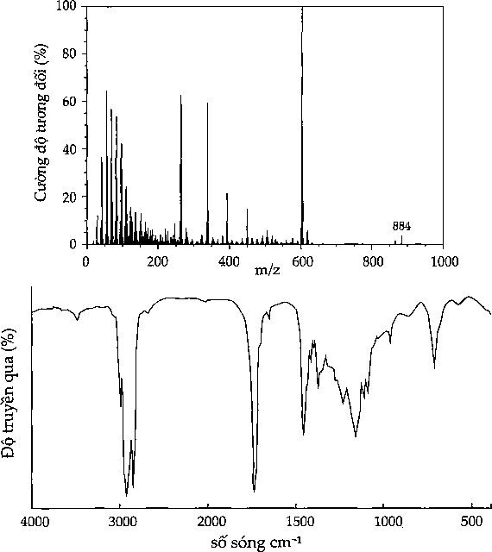
Câu 5: Tính chất cụ thể của triolein, một triglyceride phổ biến trong dầu thực vật, có thể được xác định thông qua phân tích phố Mass Spectrometry (MS) và phổ Infrared (IR). Phổ MS có thể cung cấp thông tin về khối lượng phân từ của triolein bằng cách xác định các ion phân tử và các ion mảnh vỡ, từ đó giúp xác định cấu trúc và thành phần phân từ của nó. Mặt khác, phổ IR có thể tiết lộ các nhóm chức như cacbonyl, hydroxy và các nhóm chức khác có mặt trong triolein, giúp xác định cấu trúc hóa học tổng thể của nó.

Bằng cách kết hợp thông tin từ cả hai phổ, chúng ta có thể hiểu rõ hơn về cấu trúc và tính chất hóa học của triolein, từ đó cung cấp một cách tiếp cận toàn diện trong việc nghiên cứu và ứng dụng của chất này trong lĩnh vực thực phẩm, y học và công nghiệp. Xét tính đúng - sai của các phát biểu sau:
a) Dựa vào phổ MS trên ta xác định được mảnh ion phân tử lớn nhất của triolein có m/z là 603.
b) Dựa trên phổ IR ta xác định được triolein có chứa nhóm chức ester có bước sóng hấp thụ khoảng 1740 cm⁻¹.
c) Trong phổ IR ngoài nhóm chức ester còn thể hiện các nhóm chức OH và C=C.
d) Trong triolein, nhóm chức ester và liên kết C=C, là cơ sở ứng dụng của chất này trong lĩnh vực thực phẩm, y học và công nghiệp.
Câu 6. Kẽm và lysine là hai chất quan trọng đối với cơ thể người và động vật. Tuy nhiên, kim loại vi lượng như kẽm thường được hấp thu kém hơn so với các amino acid như lysine. Một nghiêm cứu cho thấy, kẽm dưới dạng hợp chất kẽm–amino acid (như kẽm–lysine) có khả năng hấp thu và chuyển hóa cao hơn so với kẽm oxide và kẽm sulfate. Nó có thể được tổng hợp từ kẽm acetate và lysine theo phản ứng hóa học. Phản ứng tổng hợp kẽm-lysine:
Zn(CH₃COO)₂ + 2Lys ZnLys₂ + 2CH₃COOH
Một học sinh đã nghiên cứu để tìm điều kiện tối ưu tổng hợp kẽm-lysine, khảo sát ảnh hưởng của độ pH, thời gian và nhiệt độ phản ứng:
Nghiên cứu 1: Khảo sát ảnh hưởng của độ pH. Các thí nghiệm được thực hiện ở các giá trị pH khác nhau, kết quả được trình bày trong bảng 1.
pH | < 4,5 | 4,5 – 8,8 | > 8,8
Kết quả | Chưa thấy tạo thành kẽm–lysine | Có tạo thành kẽm–lysine | Kẽm–lysine bị giảm dần do tạo kết tủa Zn(OH)₂ và muối Na₂ZnO₂ tan
Nghiên cứu 2: Khảo sát ảnh hưởng của thời gian phản ứng. Các phản ứng được thực hiện với cùng lượng các chất tham gia, ở pH bằng 7,0 nhiệt độ 80 ºC trong các khoảng thời gian khác nhau, kết quả được trình bày trong bảng 2
Số thứ tự thí nghiệm | 1 | 2 | 3 | 4 | 5 | 6 | 7 | 8
Thời gian phản ứng (giờ) | 1 | 2 | 3 | 4 | 5 | 6 | 7 | 8
Khối lượng kẽm–lysine (gam) | 0,92 | 1,13 | 2,33 | 2,76 | 3,05 | 3,18 | 3,19 | 3,20
Nghiên cứu 3: Khảo sát ảnh hưởng của nhiệt độ phản ứng. Các phản ứng được thực hiện với cùng lượng các chất tham gia, ở pH bằng 7,0 thời gian 6 giờ ở các nhiệt độ khác nhau, kết quả trong bảng 3.
Số thứ tự thí nghiệm | 1 | 2 | 3 | 4 | 5 | 6 | 7 | 8
Nhiệt độ (ºC) | 30 | 40 | 50 | 60 | 70 | 80 | 90 | 100
Khối lượng kẽm–lysine (gam) | 2,06 | 2,57 | 2,69 | 2,92 | 3,06 | 3,18 | 3,18 | 3,19
a) Theo kết quả nghiên cứu ở bảng 1, kẽm–lysine bắt đầu được tạo thành ở giá trị pH thấp nhất là 4,5.
b) Theo kết quả nghiên cứu, khoảng nhiệt độ cho hiệu suất phản ứng lớn nhất là 80 đến 100ºC.
c) Trong số các thí nghiệm khảo sát ảnh hưởng của thời gian và ảnh hưởng của nhiệt độ đến hiệu suất phản ứng, thí nghiệm 7 của bảng 2 và thí nghiệm 8 của bảng 3 lặp lại giống nhau.
d) Từ các kết quả nghiên cứu, để tối ưu trong sản xuất kẽm–lysine, điều kiện phản ứng tối ưu học sinh nên chọn là pH khoảng 4,5 đến 8,8; nhiệt độ 80ºC; thời gian phản ứng 6 giờ
3. PHẦN TRẢ LỜI NGẮN
Câu 1. Tinh dầu chuối được sản xuất nhiều trong thực tế dựa trên phản ứng giữa acetic acid và isoamyl alcohol có xúc tác sulfuric acid đậm đặc. Để giảm giá thành sản xuất người ta cho isoamyl alcohol 98% tác dụng với acetic acid bằng 96% với xúc tác acid H₂SO₄ đặc 100%. Tuy nhiên nếu thực hiện theo tỷ lệ mol 1:1 thì hiệu suất phản ứng chỉ đạt 60%. Để phản ứng đạt được hiệu suất cao hơn trong cùng điều kiện thì người ta phải tăng lượng acetic acid lên. Vậy để đạt hiệu suất 80% thì người ta phải dùng m kg acetic acid với 440 kg alcohol trên. Giá trị của m bằng bao nhiêu (làm tròn đến hàng đơn vị)?
ĐA: m = 976 kg
Câu 2: Hãy sắp xếp các phát biểu đúng theo thứ tự tăng dần?
(1) Enzyme có hoạt tính xúc tác cao hơn nhưng lại có tính chọn lọc kém hơn chất xúc tác hóa học.
(2) Aniline và các diamine được dùng để tổng hợp polymer.
(3) Thủy phân đến cùng các peptide thu được α- amino acid.
(4) Các dung dịch Glycine, Alanine và Lysine đều không di chuyển về phía cực âm hay cực dương ở pH = 6 khi đặt vào trong một điện đường
(5) Nhỏ dung dịch Gly-Ala-Gly- Val vào ống nghiệm chứa Cu(OH)₂ xuất hiện hợp chất màu tím.
(6) Mùi tanh của cá chủ yếu do triethylamine gây ra
Câu 3: Trong thực tế hiện nay, túi nilon làm từ polyethylene được sử dụng rất nhiều với các kích cỡ khác nhau. Tuy nhiên, nếu không phân loại rác tốt thì túi nilon sẽ gây ô nhiễm môi trường do chúng rất bền và khó bị phân hủy ở điều kiện thường. Cứ 2,8 gam polyethylene có thể sản xuất được 20 chiếc túi nilon loại 5 cân. Để sản xuất được 200 000 chiếc túi nilon loại này cần bao nhiêu kg ethylene đem hành trùng hợp tạo polyethylene với hiệu suất của phản ứng trùng hợp là 65% và lượng thất thoát trong quá trình gia công coi như 2%? (làm tròn kết quả đến hàng đơn vị)
44
Câu 4. Đồng hồ mạ vàng được làm từ thép không gỉ và được mạ một lớp vàng mỏng bên ngoài để tạo độ thẩm mỹ, sự sang trọng cho người dùng. Để mạ vàng cho chiếc đồng hồ, người ta dùng phương pháp điện phân dung dịch với cực dương tan.
Cho các phát biểu sau:
(1) Cực dương của nguồn điện được gắn với thanh kim loại gold (Au); cực âm của nguồn điện nối với chiếc đồng hồ.
(2) Trong bình điện phân, anode nhúng trong dung dịch muối Au³⁺, cathode nhúng trong dung dịch muối Fe²⁺, hai dung dịch này được ngăn cách bởi màng bán thẩm.
(3) Khi có dòng điện chạy qua, các ion Au³⁺ sẽ di chuyển về cathode, bị khử thành Au và phủ lên bề mặt chiếc đồng hồ.
(4) Nồng độ ion Au³⁺ tăng dần theo thời gian điện phân.
(5) Khối lượng cathode giảm dần và khối lượng anode tăng dần.
Hãy sắp xếp các phát biểu đúng theo thứ tự tăng dần?
Câu 5: Cho sơ đồ phản ứng sau:
Biết X, Y, Z, T là các hợp chất hữu cơ. Cho các phát biểu sau:
(1) Chất T chỉ chứa một nhóm -CH₃.
(2) Ở điều kiện thường, X và T hòa tan được Cu(OH)₂ tạo thành dung dịch phức màu xanh lam.
(3) X, Z, T đều tác dụng với kim loại Na.
(4) T tác dụng được với Na, NaHCO₃ và NaOH.
(5) Khi đun nóng, Y và T phản ứng được với Cu(OH)₂ tạo kết tủa màu đỏ gạch.
(6) Trong công nghiệp, X là nguyên liệu để sản xuất PE
Hãy sắp xếp các phát biểu đúng theo thứ tự tăng dần?
Câu 6. Tinh bột gồm hai dạng polymer của α-glucose được liên kết bằng liên kết glycoside, nhưng khác nhau về cấu trúc:
- Amylose là chuỗi không phân nhánh với các đơn vị glucose liên kết α-1,4-glycoside, mỗi chuỗi thường chứa hơn 1000 đơn vị glucose. Trong dung dịch, chuỗi amylose xoắn lại thành cấu trúc xoắn ốc với 6 đơn vị glucose trong mỗi vòng xoắn, tạo ra một khoang trống bên trong. Khi có mặt iodine, phân tử I₂ sẽ nằm vừa khít trong khoang này, tạo phức màu xanh tím đặc trưng.
- Amylopectin cũng có cấu trúc cơ bản với liên kết α-1,4-glycoside, nhưng cứ sau 20-25 đơn vị glucose lại có một nhánh bên được tạo ra bởi liên kết α-1,6-glycoside. Do cấu trúc phân nhánh này, amylopectin chỉ tạo phức màu nâu đỏ nhạt với iodine.
Một nhóm học sinh dựa vào thông tin trên đã đưa ra các nhận định sau:
(1) Phản ứng thủy phân hoàn toàn 1 phân tử amylose sẽ có thể tạo thành tới 1000 phân tử glucose, trong khi amylopectin sẽ tạo ra nhiều hơn do có thêm các nhánh.
(2) Phản ứng màu với iodine có độ nhạy khác nhau giữa amylose và amylopectin vì chỉ có cấu trúc xoắn của amylose mới tạo được khoang phù hợp để giữ chặt phân tử I₂.
(3) Trong phân tử amilopectin, số liên kết α-1,4-glycoside luôn nhiều hơn số liên kết α-1,6-glycoside vì cứ 20-25 liên kết α-1,4 mới có một liên kết α-1,6-glycoside tạo thành.
(4) Một nhược điểm của phép thử tinh bột bằng iodine là nó không thể phân biệt được hỗn hợp amylose và amylopectin với amylose nguyên chất, vì đều cho màu xanh tím.
(5) Nếu thủy phân không hoàn toàn một mẫu tinh bột chứa cả amylose và amylopectin, sẽ thu được hỗn hợp gồm glucose và các đoạn oligosaccharide có độ dài khác nhau.
Sắp xếp các nhận định đúng theo số thứ tự tăng dần? (ví dụ: 1234, 24,…).

